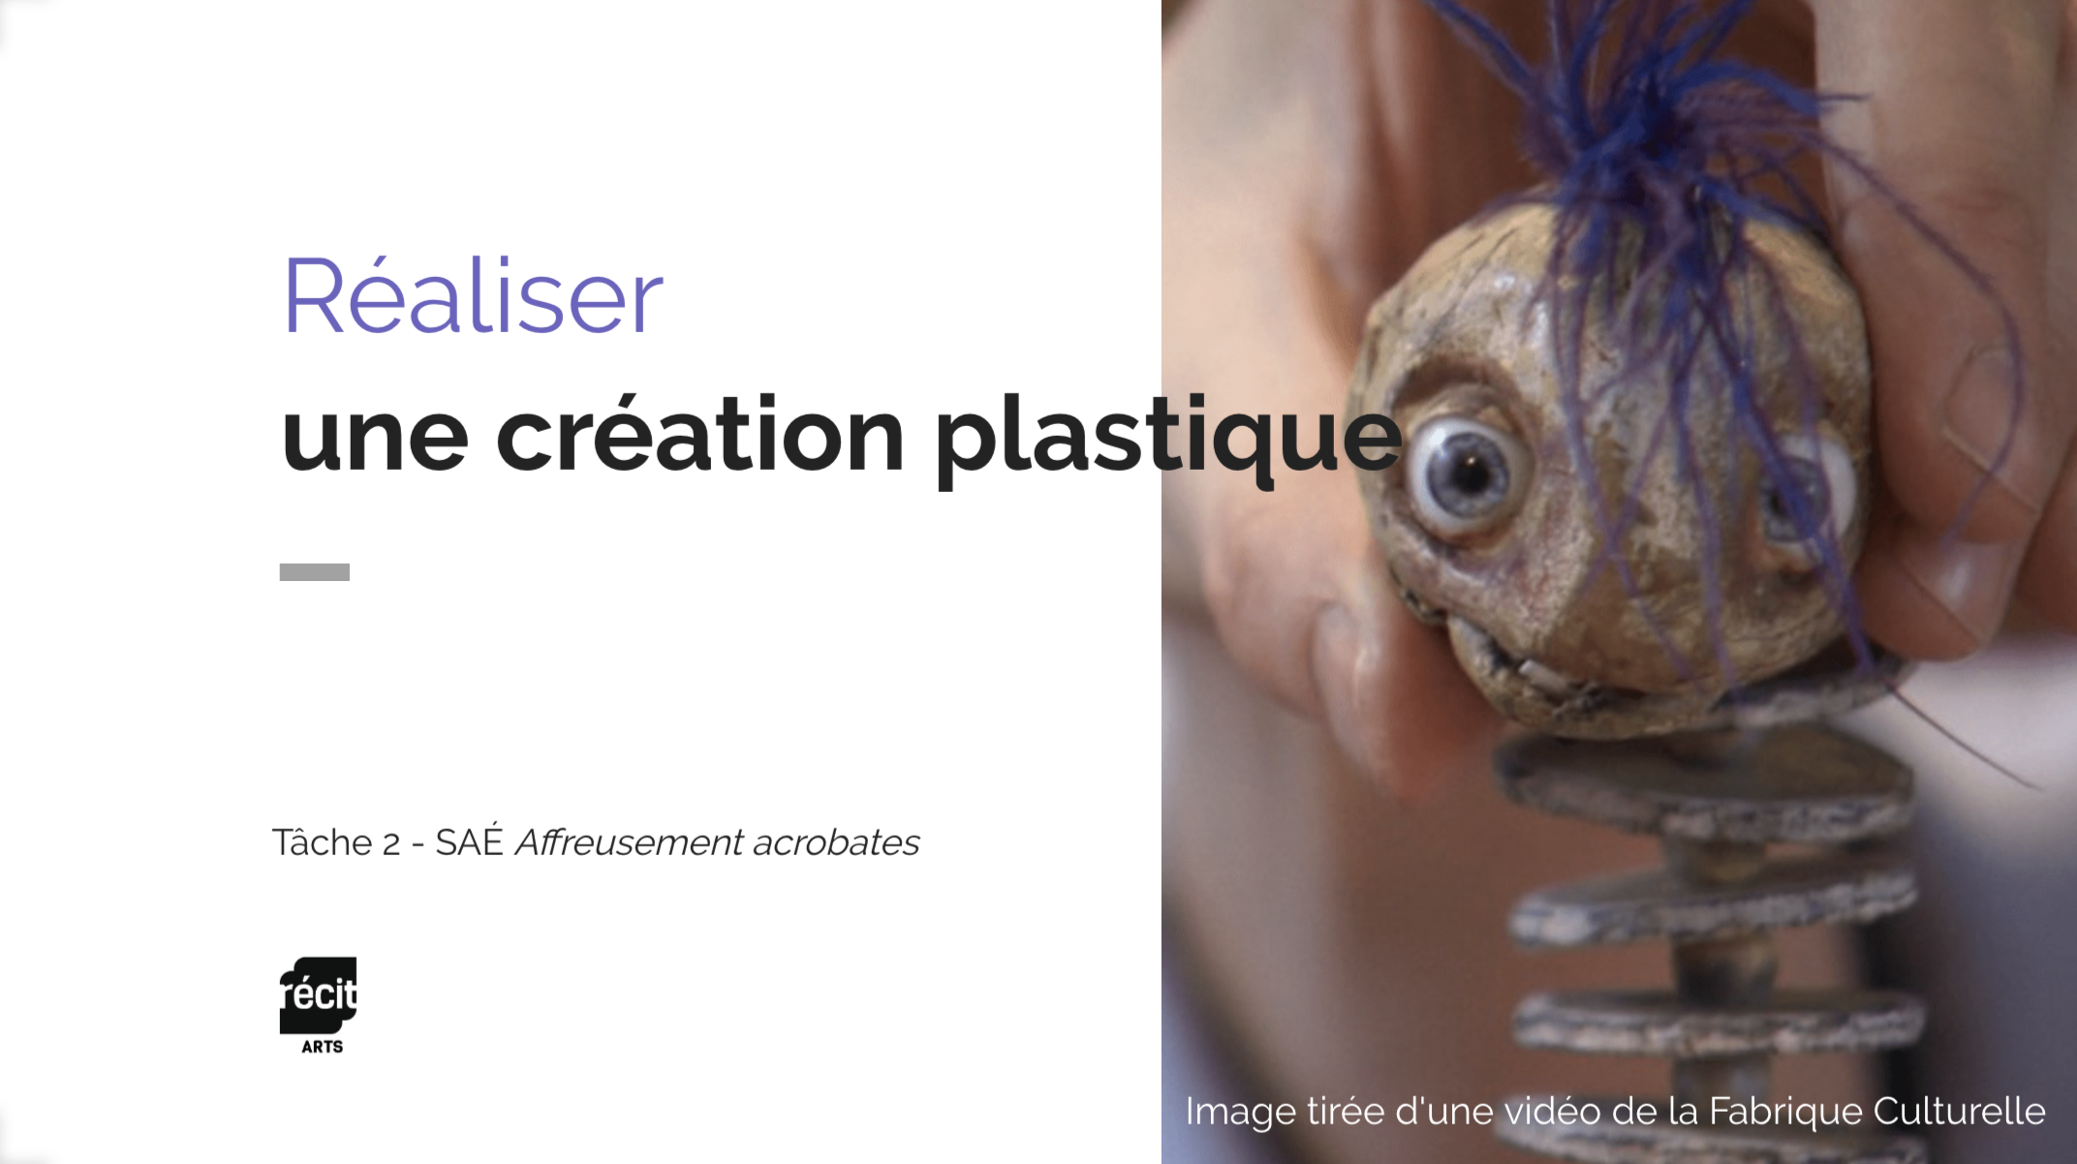

SAÉ

AFFREUSEMENT ACROBATE

NOM: ____________________________________________________________

[Image tirée d’une vidéo de la Fabrique Culturelle](https://www.lafabriqueculturelle.tv/capsules/3205/coup-de-coeur-de-la-mauricie-naissance-d-une-chenille-acrobate)

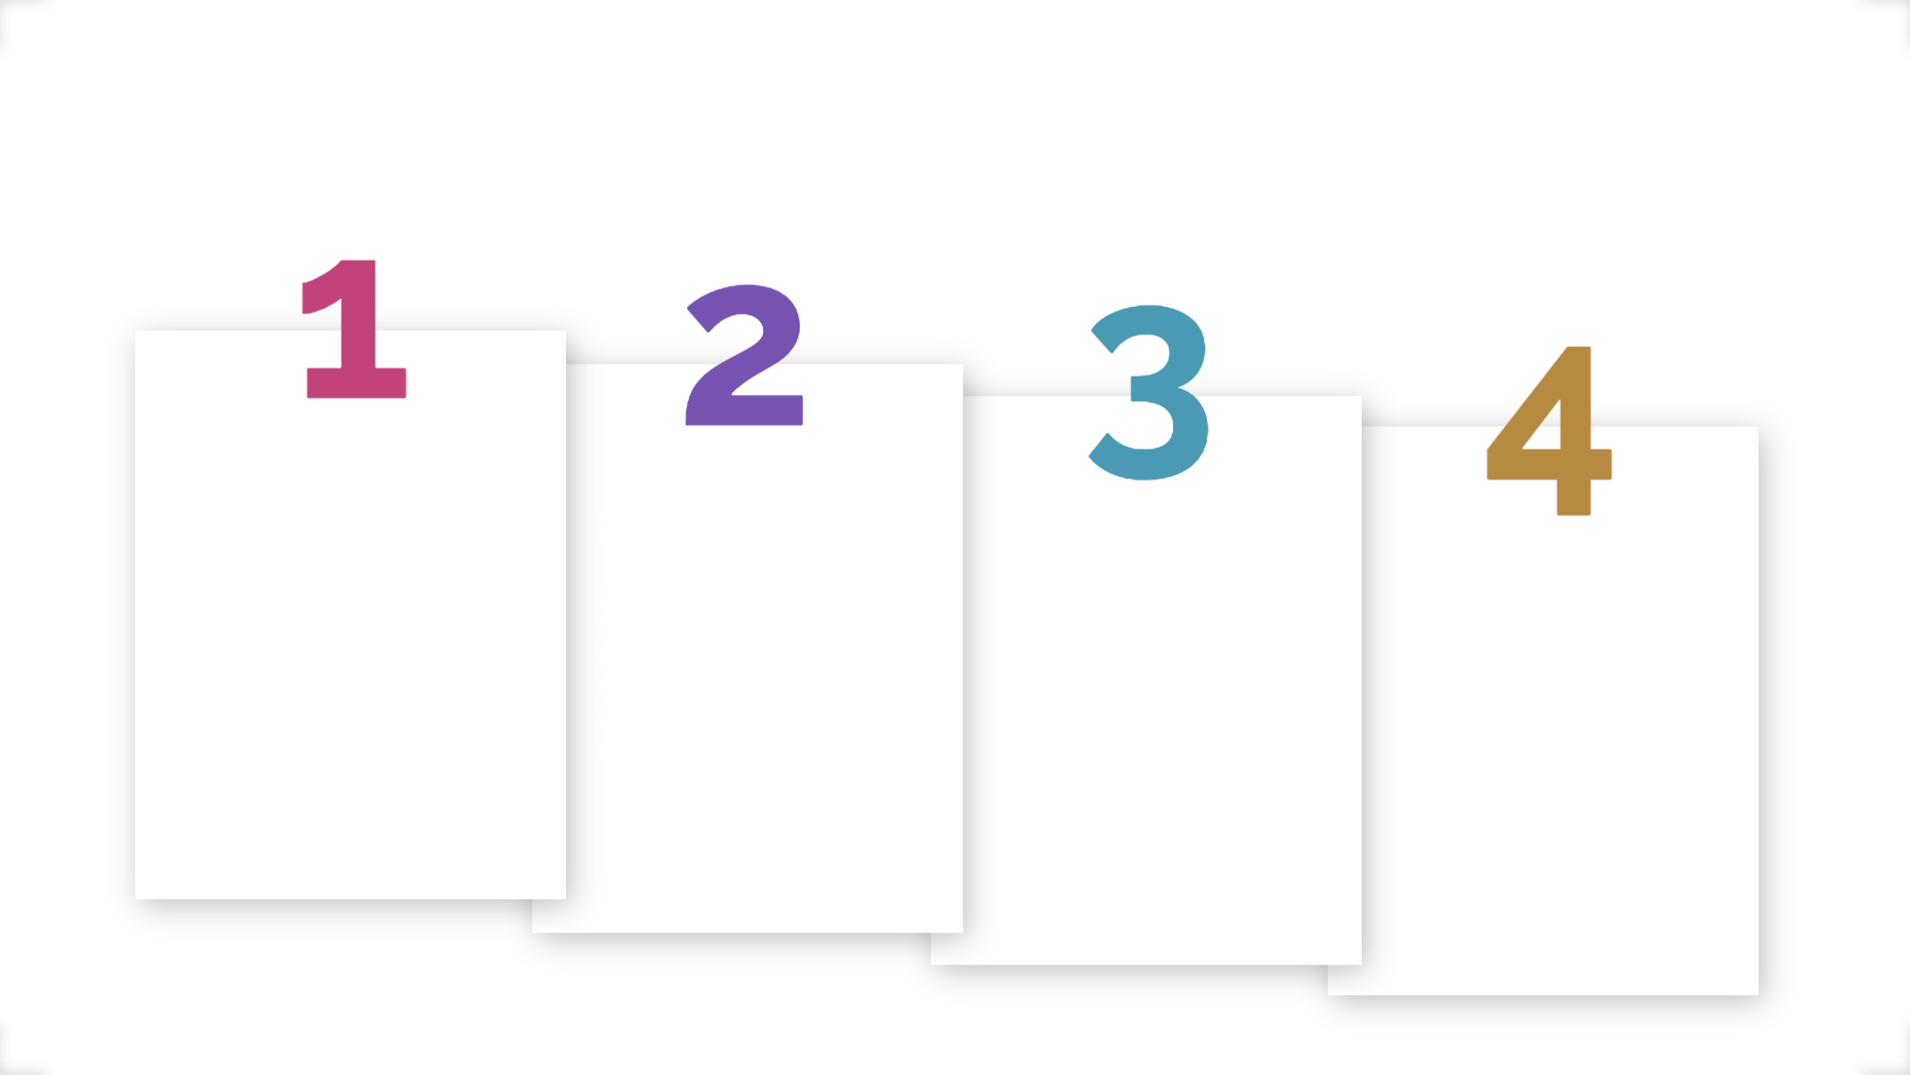



Quelles sont les étapes à suivre pour créer la chenille acrobate?

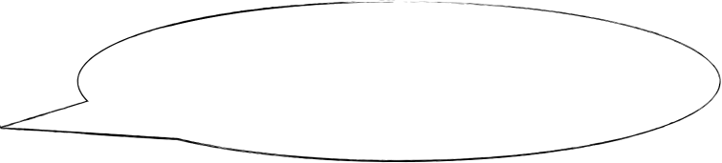

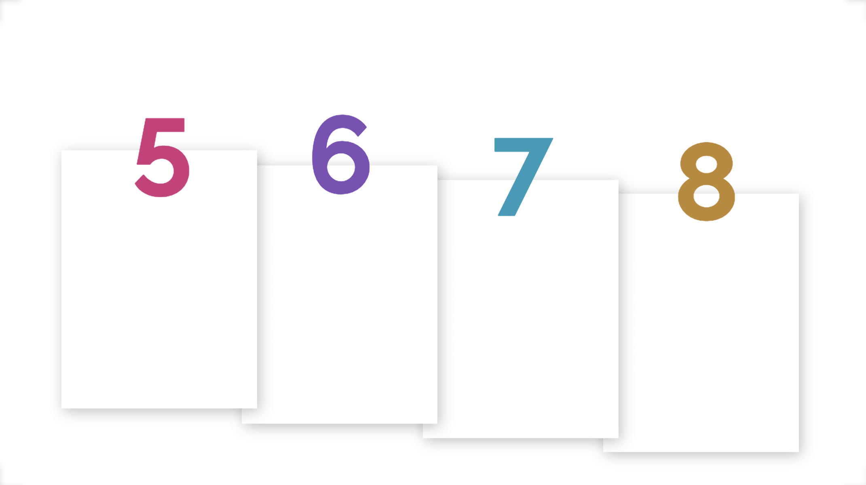pasted-image.tiff

[Valide ton hypothèse en consultant le tutoriel!](https://view.genial.ly/5d6973cc83d45a0fdcce51d4/presentation-tuto-marionnette)

9

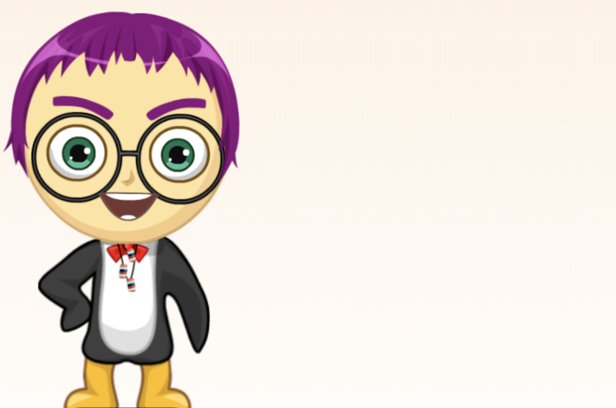

Dessine ce à quoi pourrait ressembler ta marionnette. Pense aux couleurs (chaudes ou froides?), au volume de son visage et aux autres éléments qui lui donneront de la personnalité et un peu de mystère!

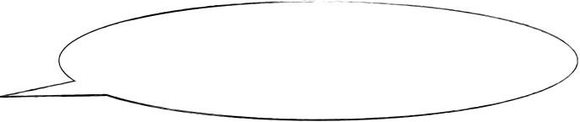

Croquis 1

Croquis 2

Traces

De ma création

Insère deux ou trois photos de ta marionnette en construction (facultatif):

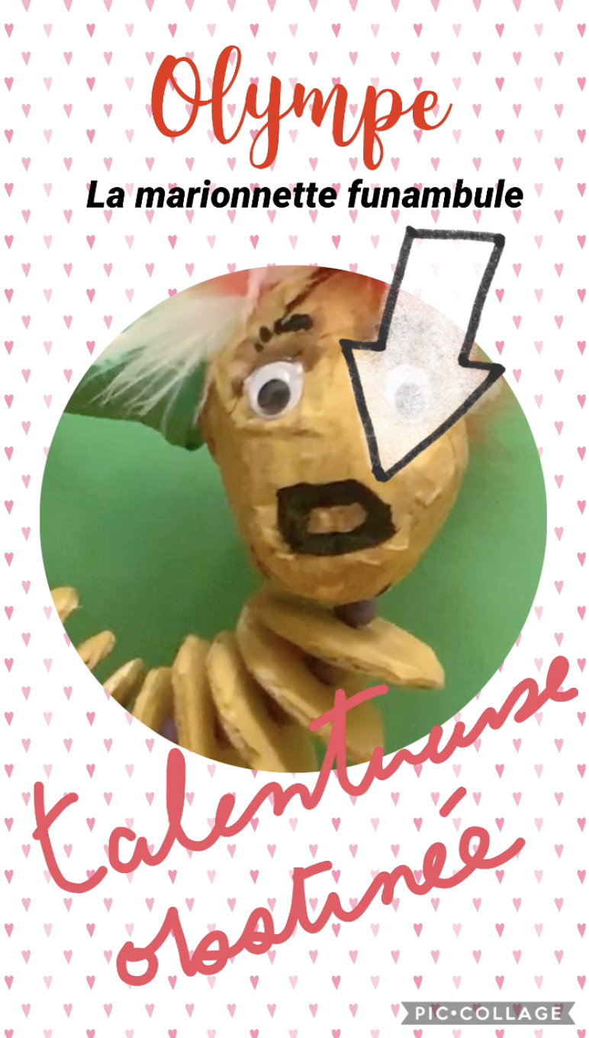

Ma création

Finale

Capture le portrait de ta marionnette et crée une affiche de présentation artistique dans PicCollage. Tu peux aussi dessiner ton affiche tout simplement. Insère cette réalisation ci-dessous.

Exemple

Réflexion

Réponses audio ou réponses écrites

* + Qu’est-ce qui rend ma marionnette différente de celle des autres ?
  + Qu’est-ce qui me rend le plus fier ?

Réflexion

Réponses audio ou réponses écrites

* + Quelle a été ma plus grande difficulté ?
  + Comment me suis-je senti pendant cette création ?
  + Comment vais-je me reprendre la prochaine fois pour faire mieux ?